Приложение 23

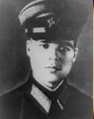 Фото 35. В. С. Шаландин

